PU6.5.10使用说明书

目录
一、 登陆注册 3
1.1 登录 3
1.1.1 学号登录 3
1.1.2 手机号登录 3
1.1.3 QQ 号、微信登陆 3
1.1.4 忘记密码 3
二、 首页 4
2.1 搜索 4
2.2 扫一扫 4
2.3 轮播图 5
2.4 应用 icon 5
2.4.1 学分申请 6
2.4.2 我的学分 6
2.4.3 活动日历 8
2.4.4 部落 9
2.4.5 找工作 10
2.4.6 全国活动 10
2.4.7 更多应用 11
2.5 消息 19
2.5.1 系统通知 19
2.5.2 校园通知 19
2.5.3 PU公告 19
2.5.4 互动 19
2.5.5 消息列表 19
2.6 高校头条 20
2.7 本校活动 20
2.8 值得看看 21
2.9 高校头条 22
三、 互动 22
3.1 热门活动 23
3.2 话题广场 23
3.3 动态 24
四、我的 25
4.1 个人信息 25
4.1.1 用户头像，昵称，性别，个性签名 25
4.1.2 更换背景 26
4.1.3 二维码 26
4.2 我的财富 27
4.2.1福利中心 27
4.2.2 PU 币 27
4.2.3 奖品 28
4.2.4 我的订单 28
4.3 我的 PU 29
4.3.1 我的部落 29
4.3.2 我的活动 29
4.3.3 我的申请 30
4.3.4 我的申诉 30
4.3.4 我的学分 31
4.3.5 标签 31
4.3.6 我的收藏、我的活动、我的话题、我的部落的收藏列表展示 32
4.3.7 PU 客服 32
4.4 我的职场 33
4.4.1 培训 33
4.4.2 测评 33
4.4.3 简历 34
4.5 设置 34
4.5.1 密码修改 34
4.5.2 绑定手机号 35
4.5.3 个人信息修改 35
4.5.4 使用帮助 36
4.5.5 意见反馈 36
4.5.6 关于 37
4.5.7退出当前账号 37
4.5.8 我的U值 38

一、 登陆注册

1.1 登录

1.1.1 学号登录
选择学校，输入学号，密码，即可登录。（初始密码为111111）

1.1.2 手机号登录

输入手机号，密码，即可登录。（首次必须绑定手机号后才能手机号登录）

1.1.3 QQ 号、微信登陆
可用 QQ 、微信第三方进行登录。

1.1.4 忘记密码
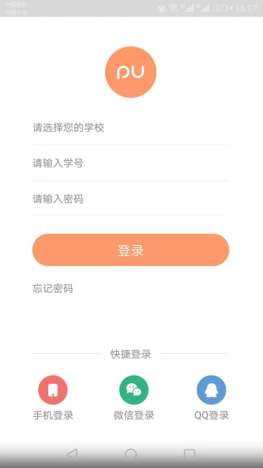
点击忘记密码，选择学校，输入学号，通过绑定的手机号，发送验证码，找回密码。如果未绑定手机号，可以通过客服 QQ公众号：4008788593 找回密码。
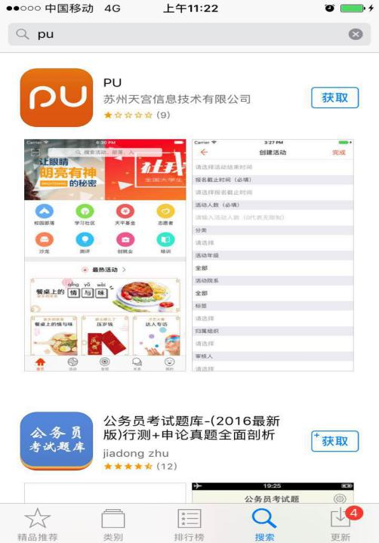

二、 首页

2.1 搜索

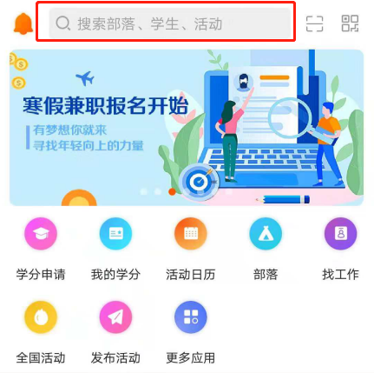
搜索：输入关键字，可搜索平台的所有用户、活动、部落等信息。

2.2 扫一扫

打开后，1.无发起活动权限学生扫他人二维码关注好友。 2. 活动管理员还可帮助他人签到。

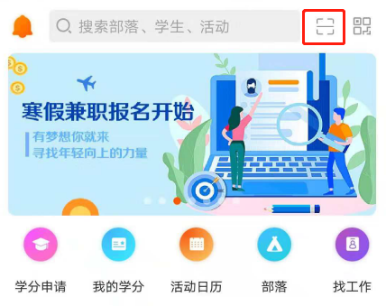

2.3 轮播图

轮播图为推荐位，具体跳转情形：活动，校园部落，话题，活动投票，官方公告。
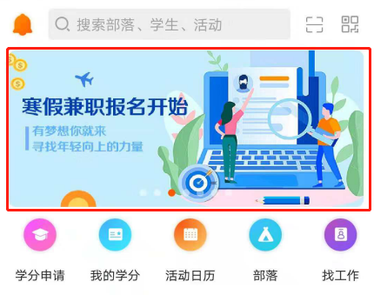

2.4 应用 icon

注意：此处 icon 按需进行配置，系统默认4个，并非所有用户的 icon 都做一致的展示。且icon可以自由选择、拖拽、排序。在首页最多可展示九个icon。
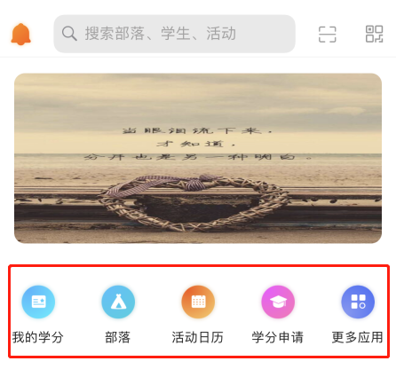

2.4.1 学分申请

申请学分记录，点击进入已申请的学分列表，可搜索查看已申请项。
申请活动学分，显示每个学校设定申请类分类，点击进入每个分类的填写具体要求，提交申请。
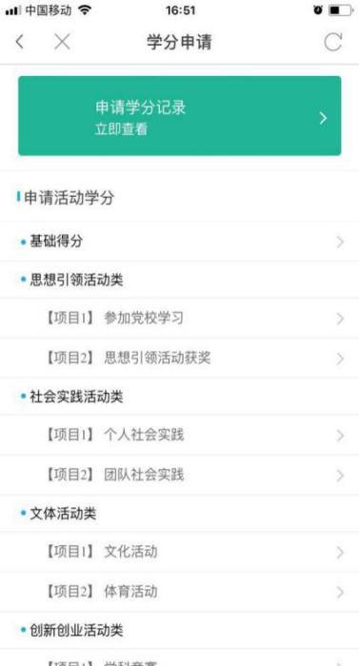

2.4.2 我的学分
新版本将旧版本中的素质报告单与我的学分进行了融合，用户可以查看获得的学分，积分，诚信度信息。
学分：可以查看全学年或者按对应的学年情况查看已发放学时的活动类和申请类获得的分数明细，点击某一分类，新增查看已发放和未发放学分的活动或者申请类明细。
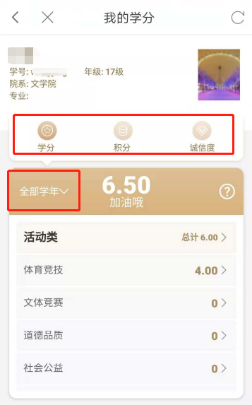
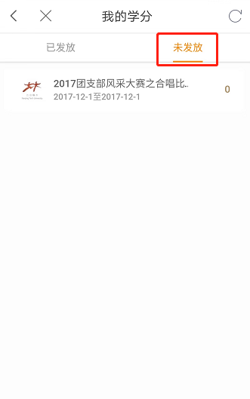

申诉：用户对参与的活动及申请的学分有异议，可以在参与的活动及申请学分的进程里点击“我要申诉”，进入申诉页面填写相关内容，申诉的内容由学校的超级管理员处理，处理结果可在“我的申诉”里进行查看。
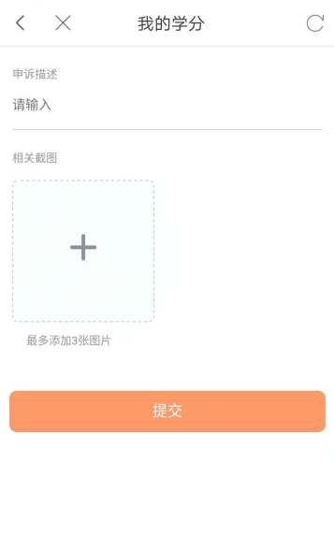
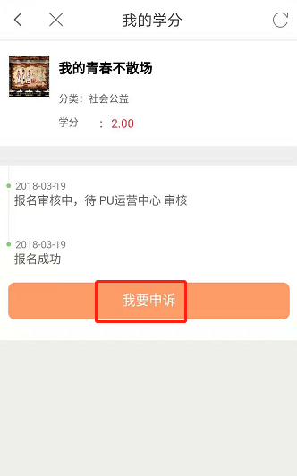

积分：部分学校活动含有积分，活动积分各个学校使用规则由各个学校定义，学生可以点击积分，查看自己参加此类活动的明细。
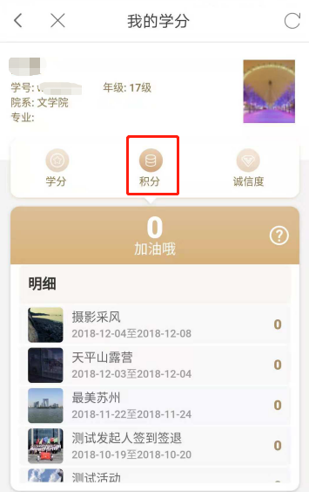

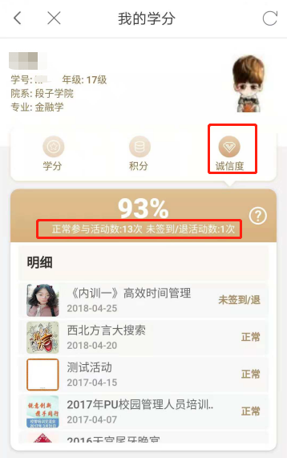
诚信值：用户可以点击“诚信度”查看自己的诚信分数，正常参与活动数，未签到/未签退活动次数。

2.4.3 活动日历

点击进活动日历，没有选中日期，就显示当前日的活动列表。展示的内容：在报名时间开始到结束都做展示排序：结束的活动不做展示，我已经参加的（有标识）排前面，活动除了已参加的，其他按发布时间排序。

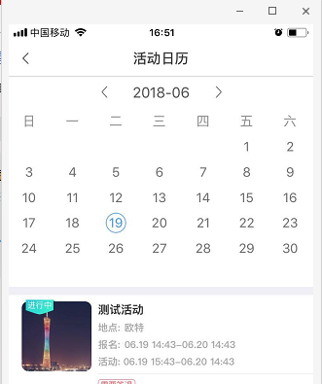

2.4.4 部落

点击进入校园部落。校园部落可以按归属、分类、院系、活力进行筛选。也可以在当前页面进行搜索。
部落详情展示：部落 LOGO，部落名称，活力值，星级，部落成员，部落简介，最新公告， 部落相册，部落活动。
收藏：点击收藏部落。
部落 logo：显示部落的 logo。部落名称：显示部落名称。
部落成员列表：显示部落的成员，只有部落成员才能点击进去查看。
部落简介：显示部落的简单介绍。
最新公告：显示部落的最新公告，点击更多查看公告列表，点击标题查看公告详情。
部落相册：部落里的成员上传的照片。点击上传照片，选择相册图片或拍照上传，可以
有一句话介绍描述。自己上传的照片可以进行管理，选中进行删除。部落管理员和创建者可以对所有照片进行管理。
部落活动：显示归属该部落的发起的活动列表。点击活动，查看活动详情。
部落主席：更换背景：更换部落详情头部背景；设置：设置部落 LOGO 及填写编辑部落
介绍（60 字内）；成员管理：设置管理员，踢出成员，同意申请加入本部落的成员。部落主席不可退出部落。
加入部落的注意事项：用户只能加入本校部落，加入部落必须绑定手机号，如果用户没
有绑定手机号码，则需要先去绑定手机号码。
用户角色及权限操作
用户角色/操作权限 | 更换背景 | 部落设置 | 查看成员 | 发布公告 | 成员管理 | 照片管理 | 退出部落
部落主席 | 有 | 有 | 有 | 有 | 有 | 有（管理全部） | 无
部落管理员 | 有 | 无 | 有 | 有 | 有 | 有（管理全部） | 有
部落成员 | 无 | 无 | 有 | 无 | 无 | 有（管理自己上传） | 有

2.4.5 找工作

点击进入创就业页面，城市筛选，职位搜索：点击搜索职位，职位相关的广告位显示热门企业，点击热门企业显示企业的相关介绍，和该企业的岗位。
热门推荐：显示最近的热门岗位，点击进入具体岗位的要求和介绍。
我的：完善个人简介，查看投递简历情况，收藏的岗位，面试记录查看。
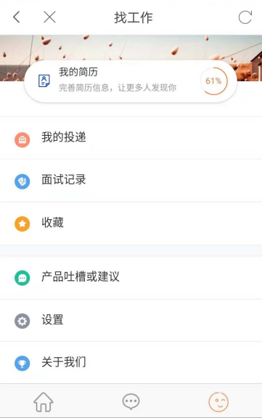
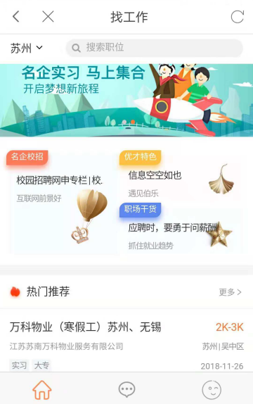

2.4.6 全国活动
展示全国全国高校的在线活动，可以切换学校，查看该校进行中的活动，仅限查看，不可报名参加非用户所在学校的其他学校活动。
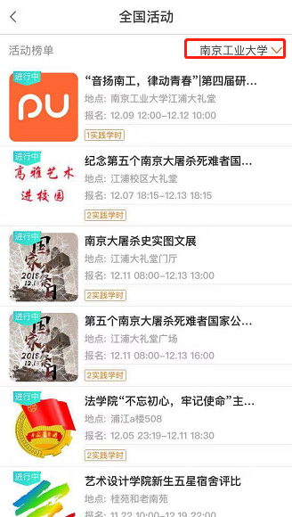
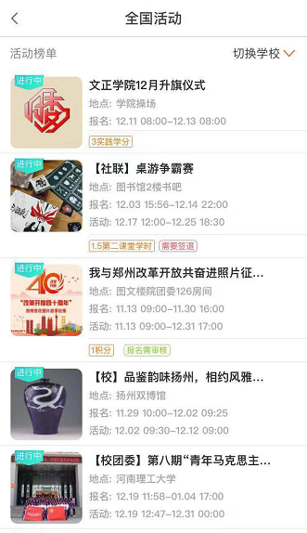

2.4.7 更多应用

答题：学校可以在后台设置答题，用户在app上进行测试。
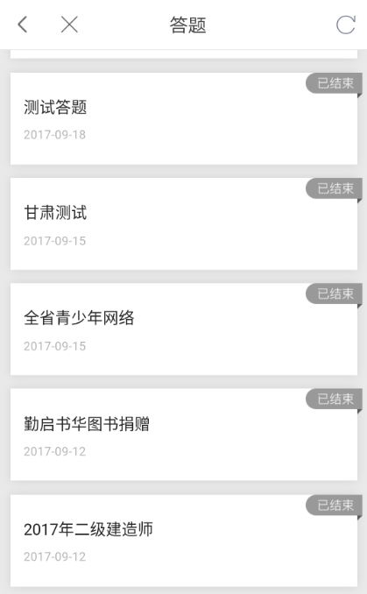

发布活动：点击发布活动，添加活动封面，活动主题，活动简介，选择报名开始时间和截至报名时间，活动开始时间和活动结束时间，填写活动地点。选择活动的分类，活动标签活动归属部落。（说明：6.5.9版本安卓用户如果不是部落管理员，“活动归属部落”是隐藏不可见的。Ios用户不会隐藏，如果不是部落管理员，在选择归属部落时是无选项的。）
参与对象信息分两种：1.按照年级院系分，与以前一样 2.按照部落分（可从全校的所有部落进行选择（社团、学生组织、团支部），可多选，增加了部落搜索功能，由在列表选择调整为搜索部落名称选择，支持已选择的部落移出）
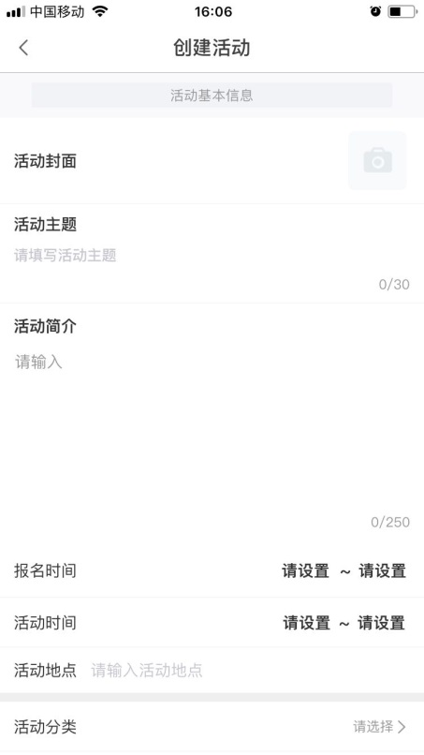
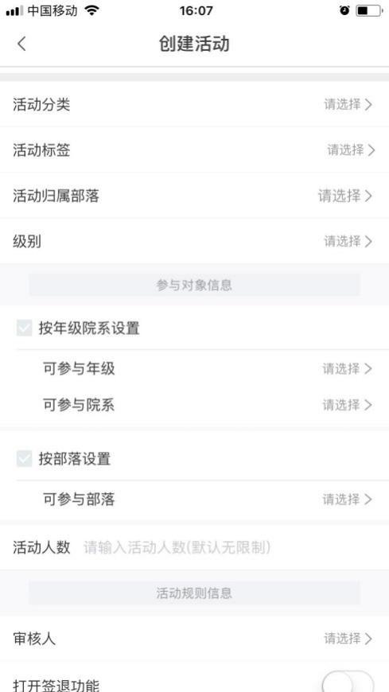
搜索部落操作界面如下：
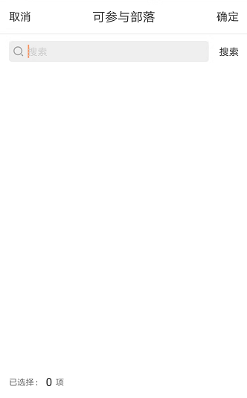
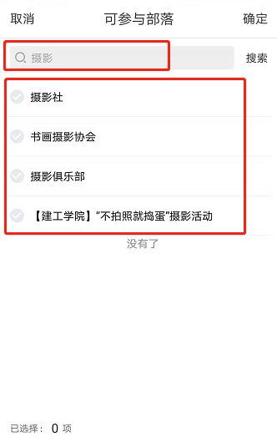

移除已选择部落方式如下：点击可参与部落搜索界面左下方的“已选择”，在可参与部落中可以移除不需要的部落，点击“×”，再点击右上方的“确定”即可删除

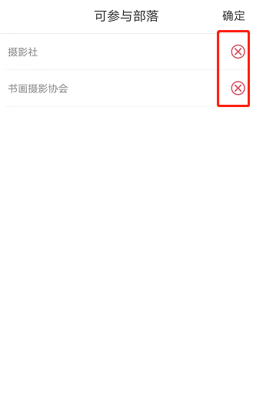
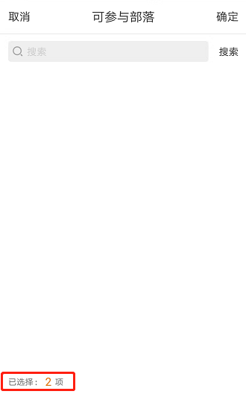

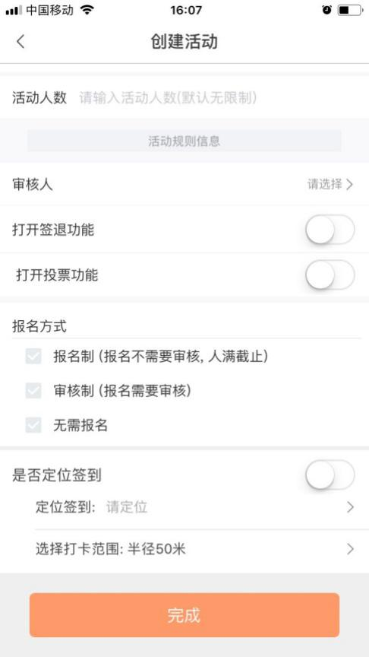
活动规则：选择审核人后先选择归属组织然后选择
审核人，打开签退功能。打开投票功能
报名方式：报名制，报名不需要审批，人满截至（用
于有报名人数限制却不用报名审核）
审核制，报名需要审批
无需报名，不报名也可签到签退

活动发起人可以设置定位签到，设置签到范围，参与者到达签到范围自己手动点击签到即可。
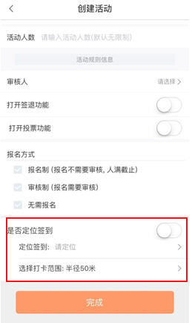
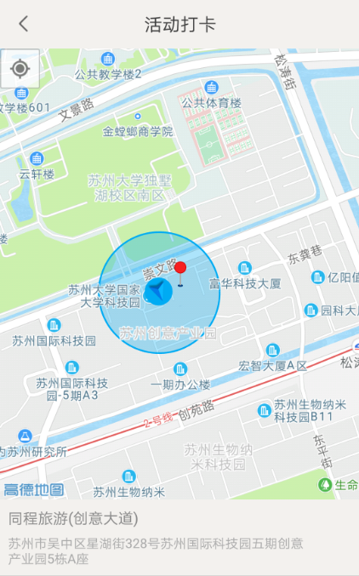

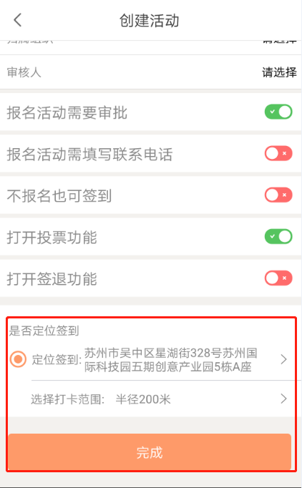
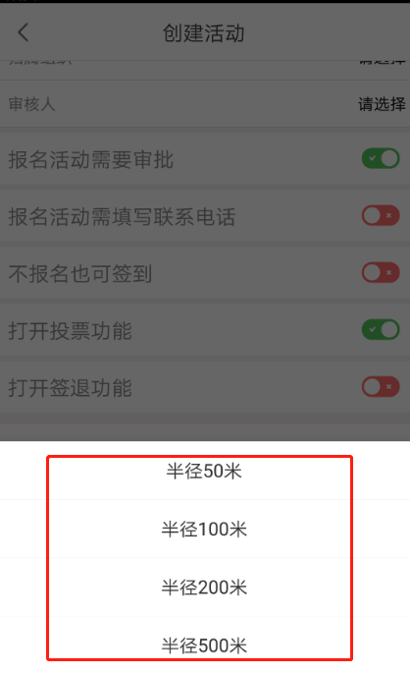

活动管理：活动发起人对自己已经发起的活动可以进行报名成员审核，该版本新增了活动编辑，申请完结的新功能。
编辑：客户端新增了活动编辑功能，针对发起人，在活动待审核之前，可以对发起的活动进行删除、所有发布内容的编辑；活动审核通过后，可以对部分内容进行编辑，包括：报名时间，活动时间，活动地点，是否打开投票，报名方式，是否定位签到。

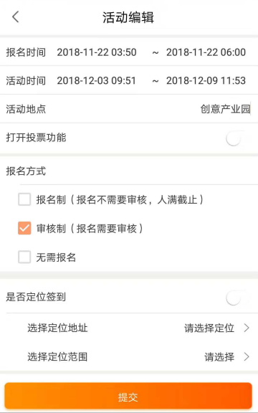
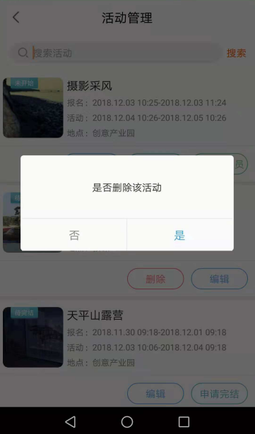
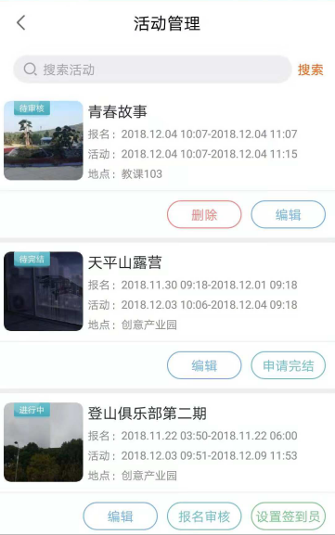

报名审核：管理活动的成员审核。
发起人对报名成员进行管理，设置活动签到员，如果活动设置的是报名需要审核，则在该页面进行报名成员的审核。

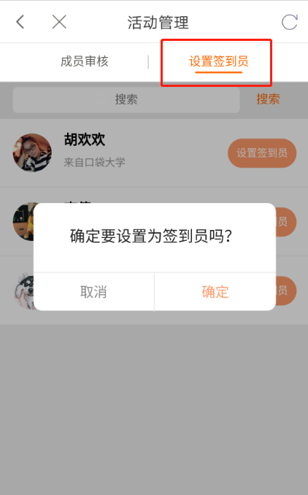
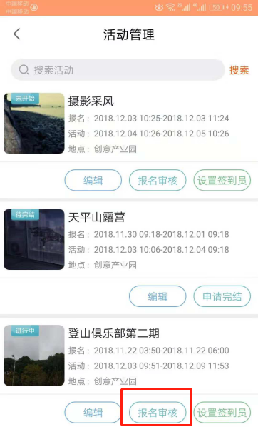
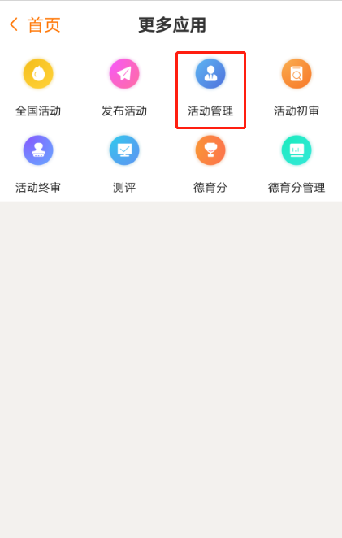

申请完结：活动发起人完结活动除了可以在网页端进行完结，现在新增了在客户端进行活动完结的功能。

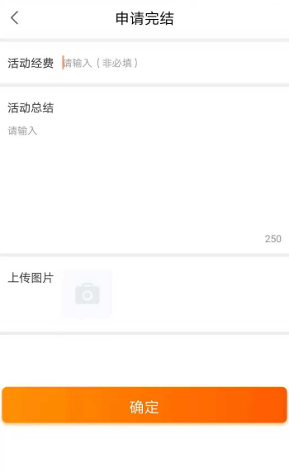
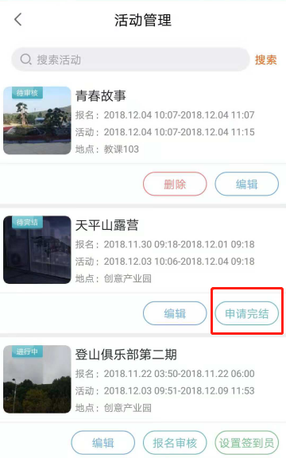

活动抽签：新增了活动抽签功能，活动发起人在活动进行中，可以通过抽签功能，在活动成员中进行抽取，可用于抽奖活动中使用。

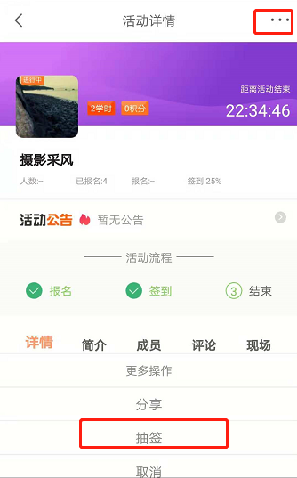
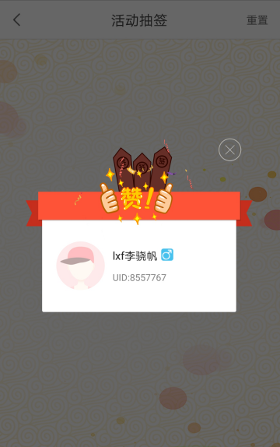

活动初审：审核活动是否通过。
1.点击更多应用“活动初审”----“活动名称”进入活动详情页。
2.点击左下方“驳回”:情况一 写清理由，打回给活动发起者让其修改 情况二：写清理由，驳回并删除该活动。
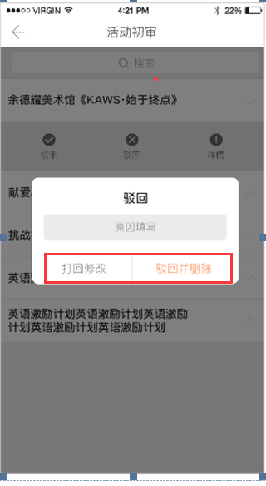
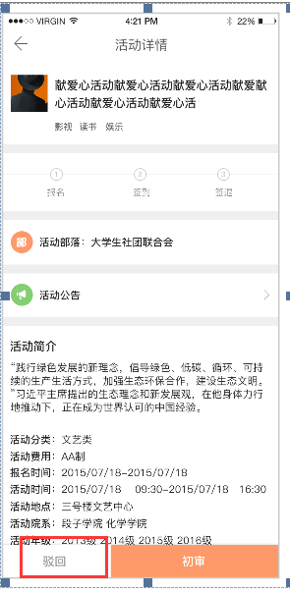
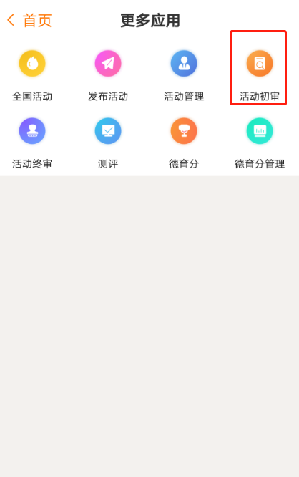

3.点击活动详情页右下方“初审”-------进入“确认通过初审”界面填写活动学分、活动积分以及设置签到员人数（与后台初审流程一致）。添加审阅人，在后台管理---用户管理----用户编辑 新增审阅功能。当在用户管理里赋予其审阅权限后，作为活动初审人可指定活动由其审阅并让其填写意见，反馈给活动终审人，活动终审人负责整理意见量度活动是否发布。新功能二：活动初审人必须指定终审人（可指定自己）。

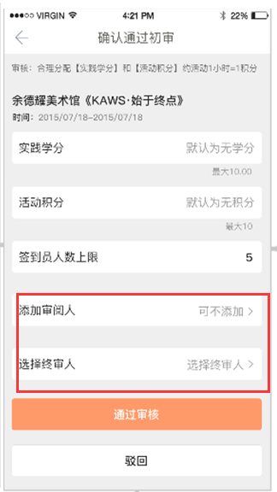
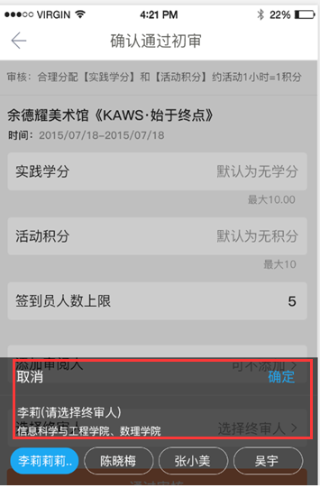
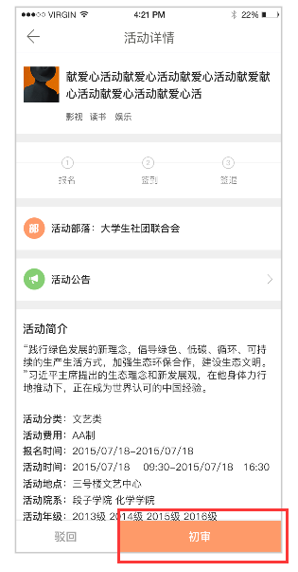

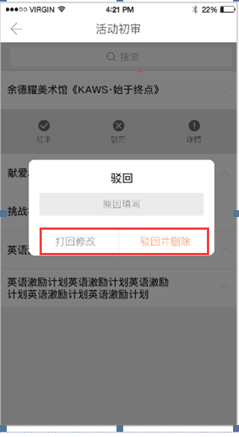

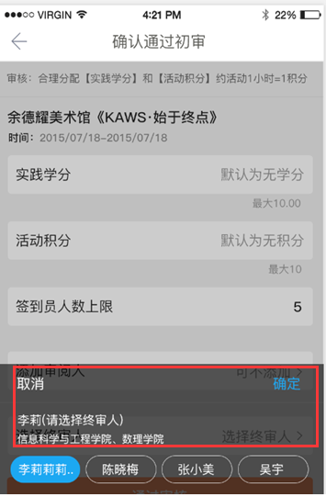
活动终审：审核活动是否通过。
1.点击更多应用“活动终审”----“活动名称”进入活动详情页。
2.点击左下方“驳回”:情况一 写清理由，打回给活动发起者让其修改 情况二：写清理由，驳回并删除该活动
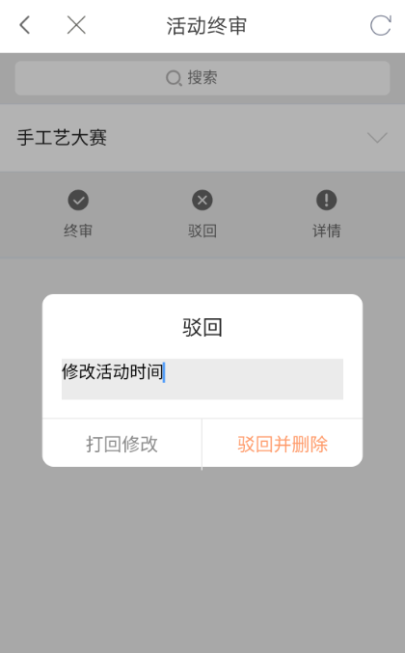
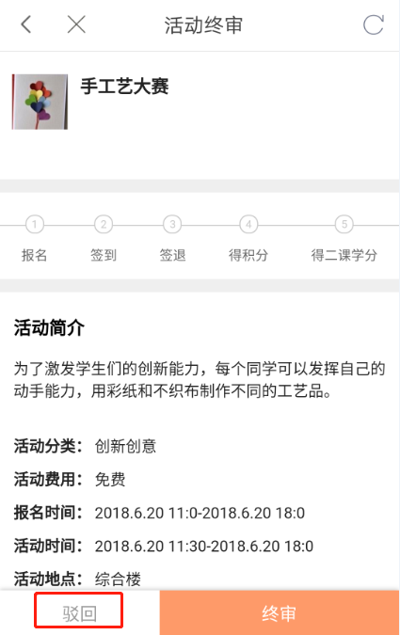
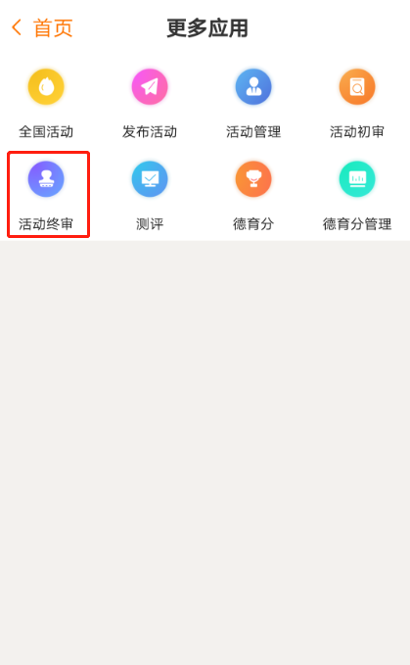

3.点击活动详情页右下方“终审”-------进入“确认通过终审”界面。 1.查看审阅人意见 2.可修改活动学分、活动积分以及设置签到员人数（与后台初审流程一致）

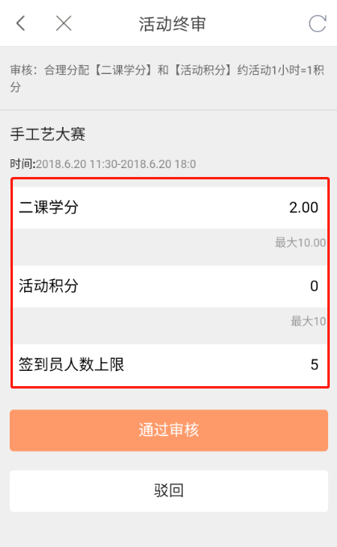
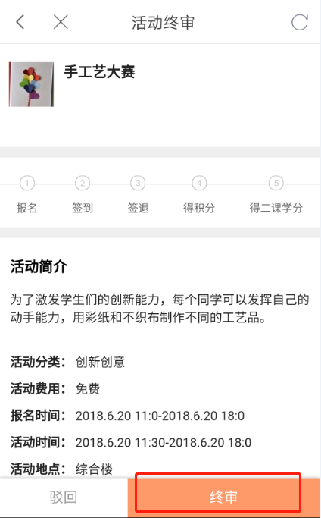

德育分：显示基础分和扣分项（学生使用）
减分项分值和扣分历史显示：学生显示扣分项的基础总分和当前总分，下方显示所有已被扣分的列表，点击具体的扣分项直接申诉。

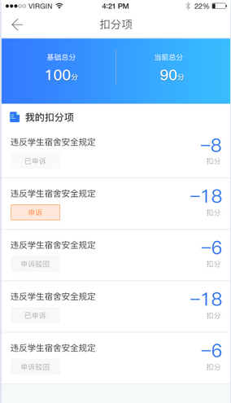

德育分管理：管理参与活动成员的德育分。
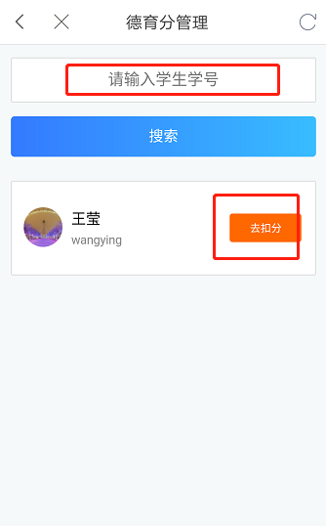
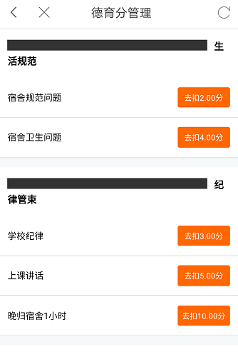

2.5 消息
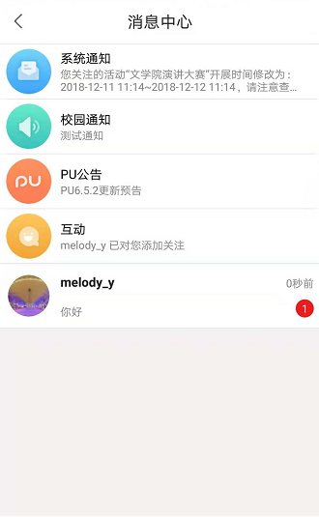
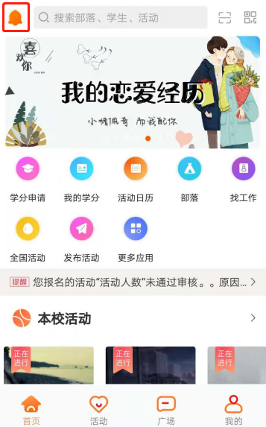

2.5.1 系统通知

新增关注信息。

2.5.2 校园通知

学校内通知。

2.5.3 PU公告

PU官方通知。

2.5.4 互动

新增互动类消息提醒，包含高校头条及话题广场内收到的点赞、评论的提醒、话题广场用户回复

2.5.5 消息列表

私聊的列表以及历史。

2.6 高校头条
每日推送好文，学生可以选择自己喜欢的主题选择阅读。用户可以对文章进行评论、回复、点赞、转发。

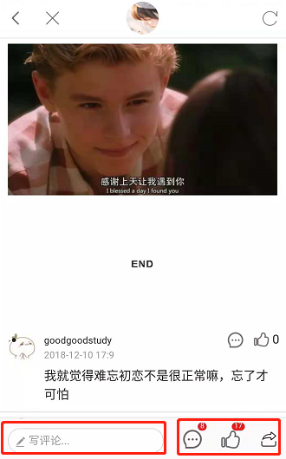
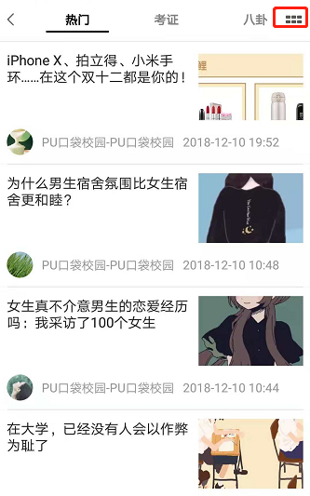
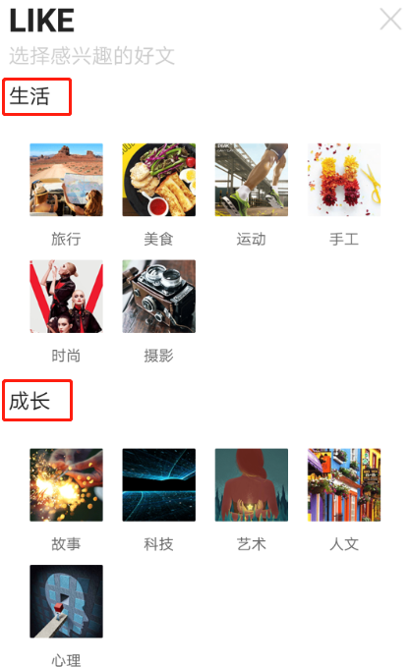

2.7 本校活动

推荐本校的活动，可通过分类、归属组织、时间或热度排序筛选本校的活动，点击后进入活动详情页。增加了活动学时标签显示，没有学分显示的表示这个活动没有学时。

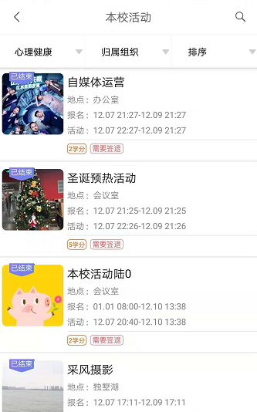
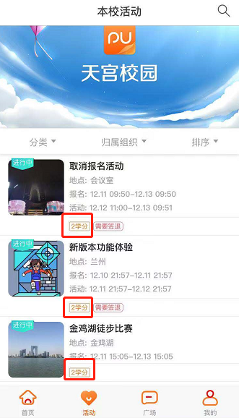

2.8 值得看看

此处是培训和集市的推荐位，以及集市和培训的入口。
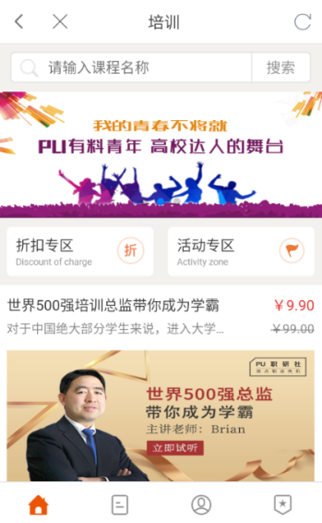
培训：主要为学生提供海量、优质的课程，用户可以根据自身的学习程度，自主安排学习进度。pu 培训课堂立足于实用性的要求，与多家教育、培训机构建立合作，课程数量已达2000+，课时总数超30000,涵盖摄影、唱歌、实用类、技能培训、互联网 IT 类、职场技能、考试认证等十余大门类。
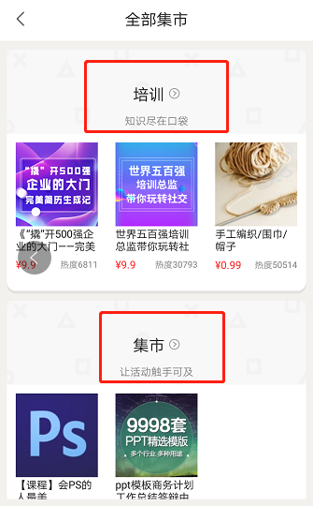

集市：是为个人或组织提供活动、聚会发布管理、参与功能的版块，亦具有活动、聚会的含义，社团、学生会、店铺方通过使用PU口袋校园沙龙平台发布的信息，形式包括但不限于活动、DIY、会议、培训、赛事、招聘、展览、公益等合法形式。可在沙龙板块购买PU带给大家的优质性价比商品或者PU的周边物品。亦或者在PU上开店创业，获得你的大学第一桶金。
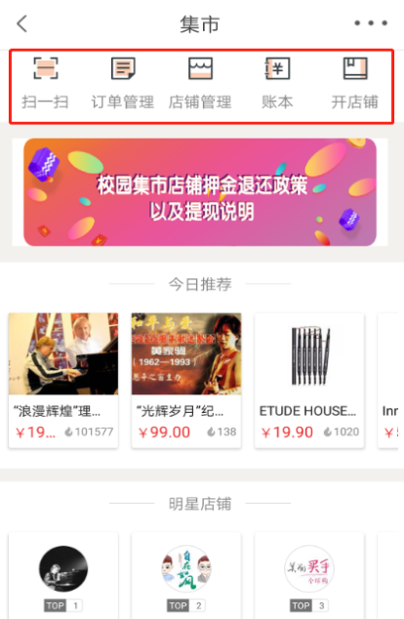

广场

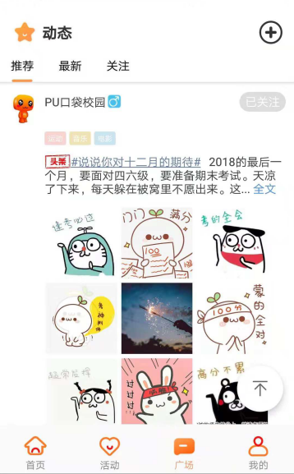
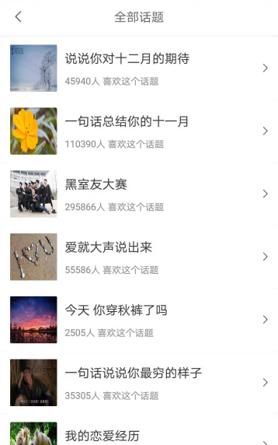
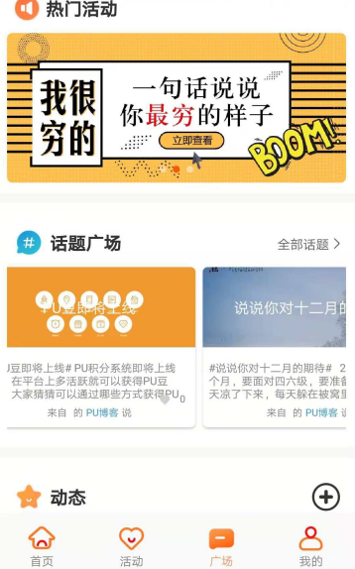

3.1 热门活动

全国 、省级 、市级或PU的活动推荐位。
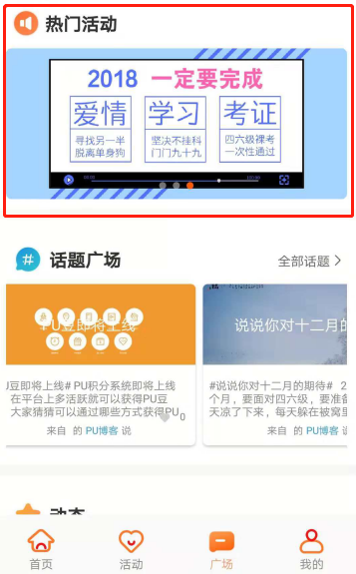

3.2 话题广场

主题话题推荐的罗列，点击进入当前话题的详情，展示的是对当前主题的话题列表。点击主题后面的图标可以查看当前主题的简介，可以进行区域和性别的筛选。点击发话题的图标，可以直接对该主题进行发话题。
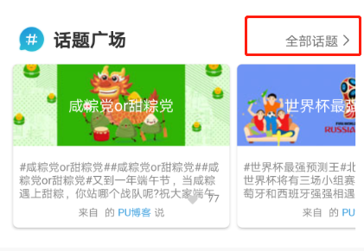

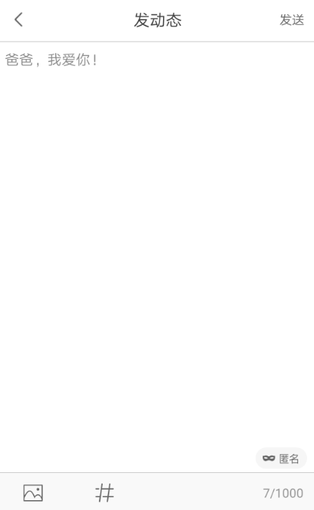
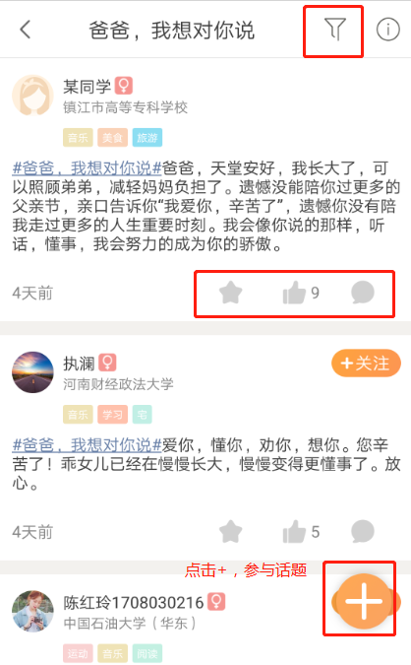
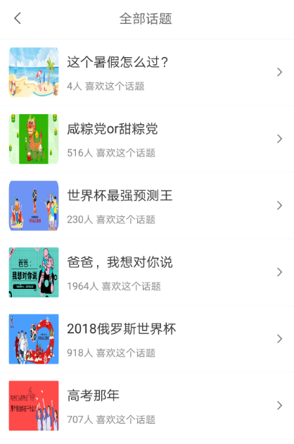

3.3 动态

话题微博列表展示，按最新发布时间进行排序，当前话题列表有加好友，点赞，收藏和评论功能。点击可进话题详情，有加好友，收藏，点赞，评论，举报的功能。
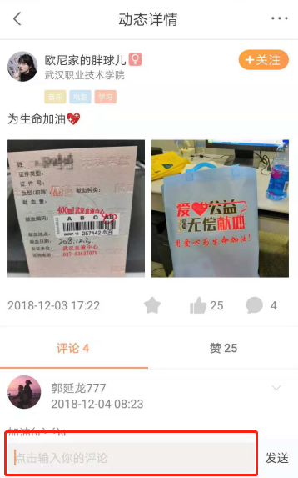
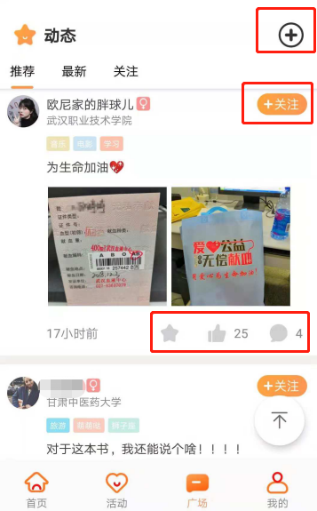

四、我的

4.1 个人信息
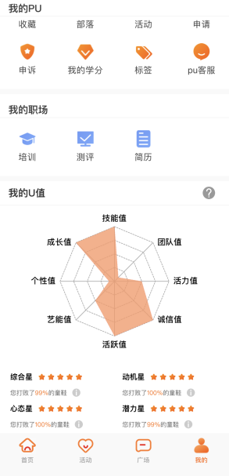
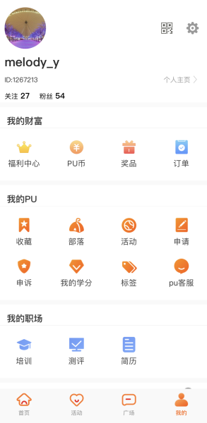

4.1.1 用户头像，昵称，性别，个性签名
用户头像、昵称、性别（APP上只可以改一次）及个性签名展示，点击可进行修改，头像支持拍照和相册选取照片，昵称和签名修改后，点击完成按钮就可修改成功。
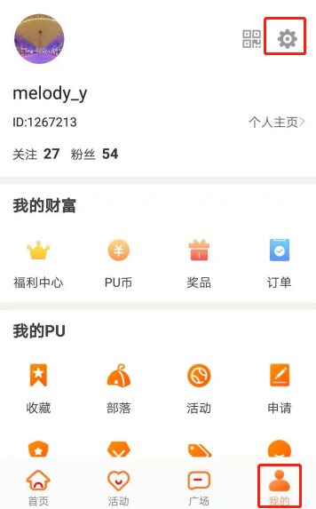
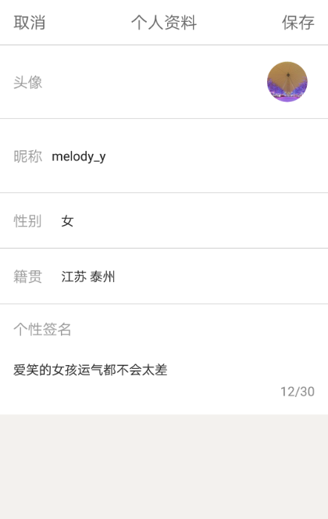

4.1.2 更换背景

点击进入选择背景，默认为第一张设置为用户个人中心的背景，用户可进行切换，也可以选择自定义背景，通过相册选取或拍照设置自己喜欢的背景。
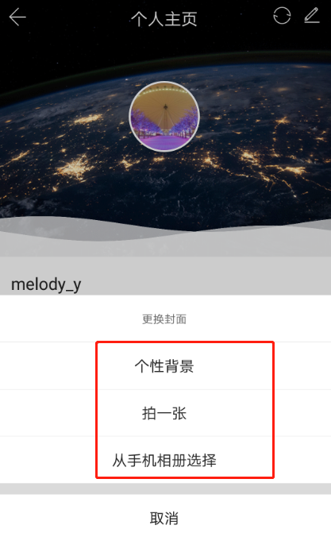
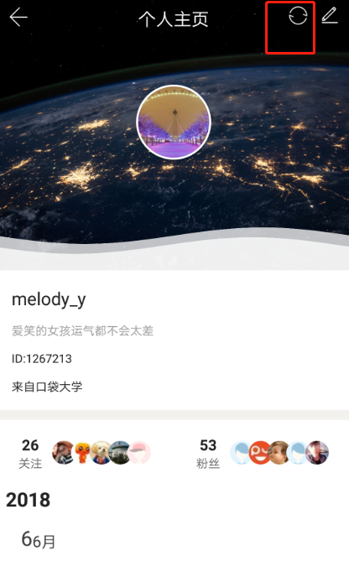

4.1.3 二维码

点击开是展示我的二维码，我的 UID，可以用这个二维码进行活动签到，互扫加好友。
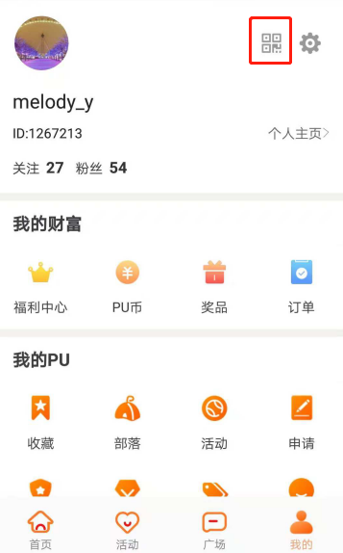
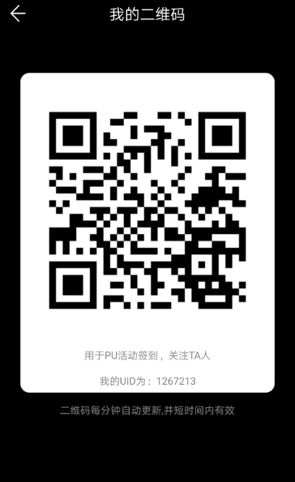

4.2 我的财富

4.2.1福利中心

福利中心包括PU豆，PU豆是PU口袋校园福利体系的货币单位，用户可通过完善注册信息、每日签到、参与活动、发表话题动态、参加培训课程及其他任务形式等可获取PU豆， 具体可以到“任务中心”查看。PU 豆可以在 PU 商城兑换卡券礼品和其他权益。
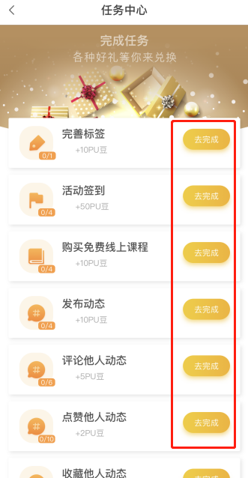
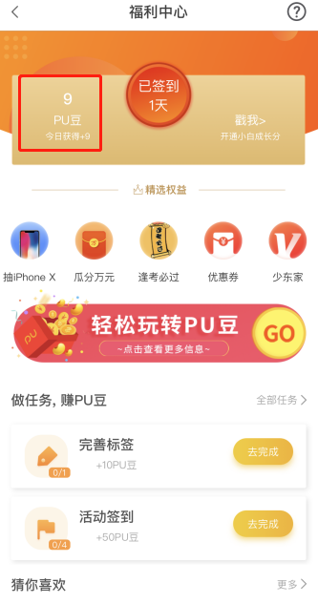
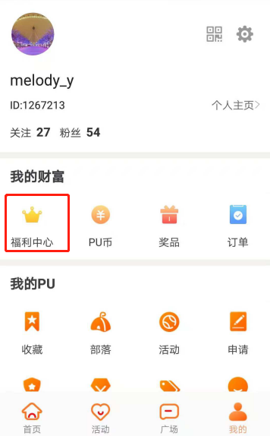

4.2.2 PU 币

注意：PU 币和实名认证，只在江苏省展示
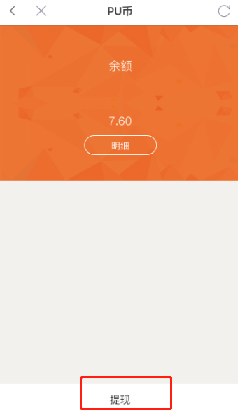
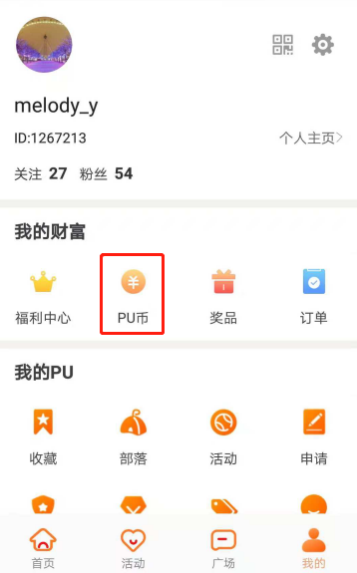
PU 币全额展示，进入点击查看 PU 币明细，PU 币有消费和提现功能。提现需要绑定银行卡，如已绑定，可直接进行提现操作。

4.2.3 奖品
我的奖品列表展示，点击查看奖品详情。
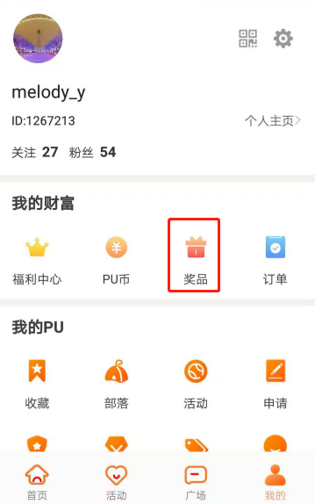
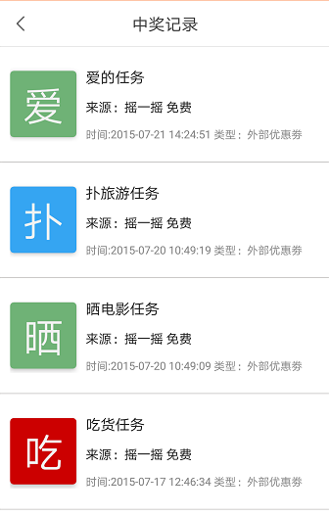

4.2.4 我的订单
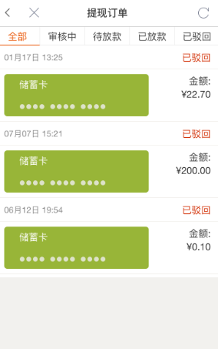
注意：只有江苏省用户有该栏目。
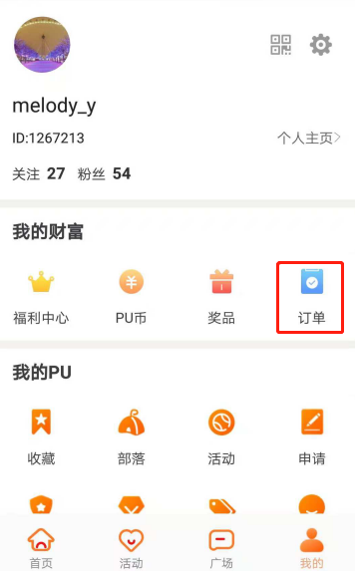

4.3 我的 PU

4.3.1 我的部落
我的部落列表展示，含我创建的部落及我参加的部落，点击可进部落详情。
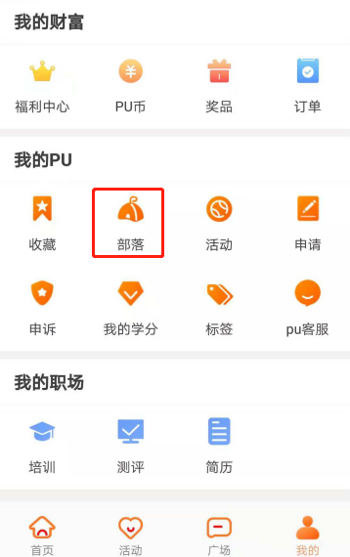
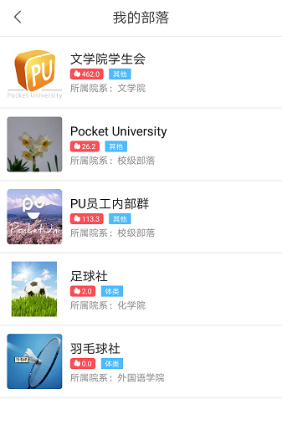

4.3.2 我的活动
我的活动列表展示（含我创建的和我参加的），点击可进活动详情。
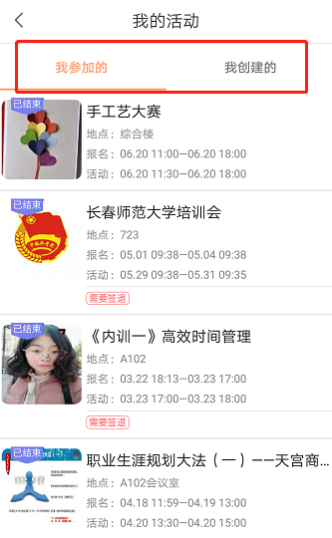
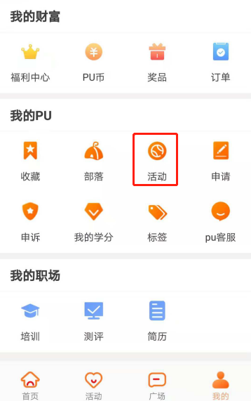

4.3.3 我的申请
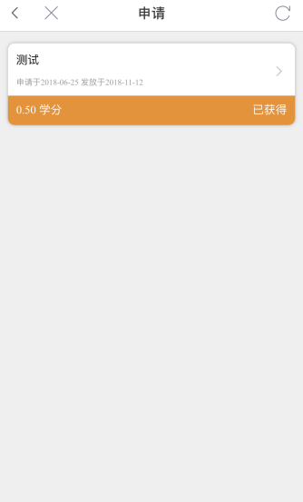
我的所有学分申请列表，点击查看申请详情，如果对已通过的申请有异议，也可以点击“我要申诉”。
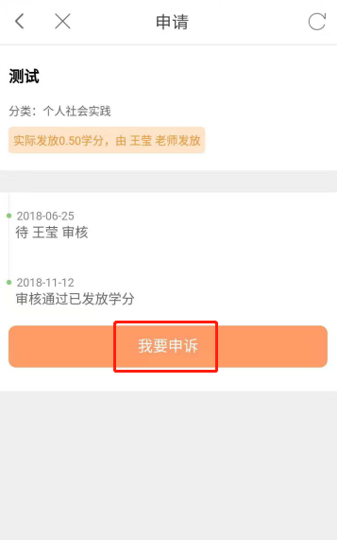
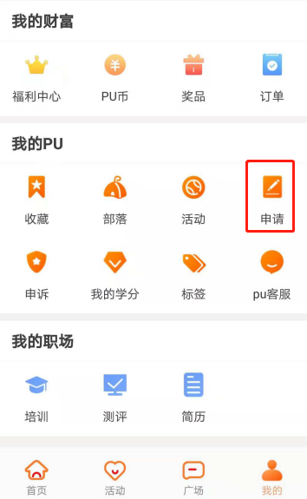

4.3.4 我的申诉

我的申诉列表展示，点击可查看申诉内容。
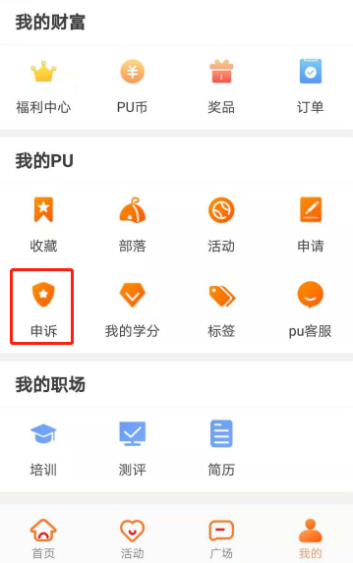
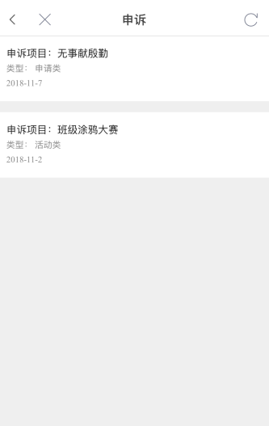

4.3.4 我的学分
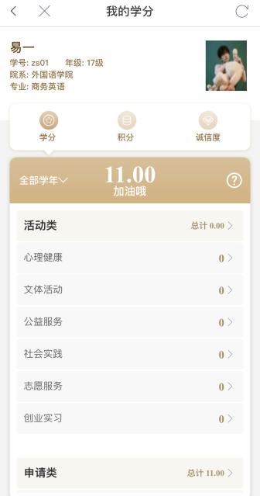
可以查看全学年或按对应学年情况查看已发放学时的活动类和申请类获得的分数明细。
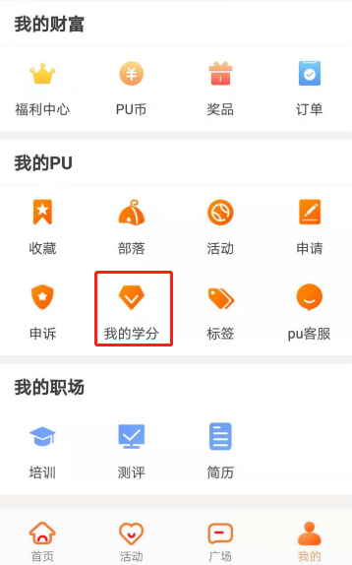

4.3.5 标签
查看和更改我的标签,标签不限制个数。
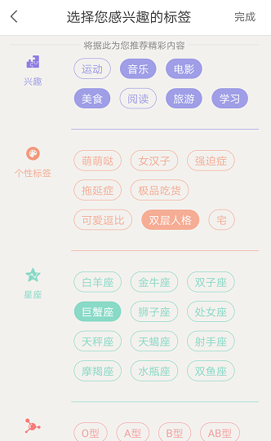

4.3.6 我的收藏、我的活动、我的话题、我的部落的收藏列表展示

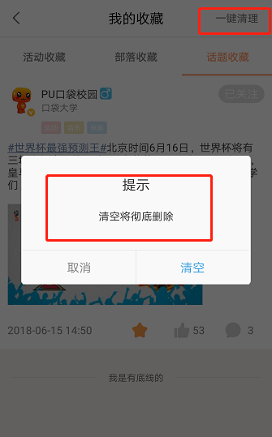
点击活动可进入活动详情，点击话题，可进入话题详情，点击部落，可进入部落详情。右上角的清空功能，可对收藏的活动、话题、部落进行清空操作。
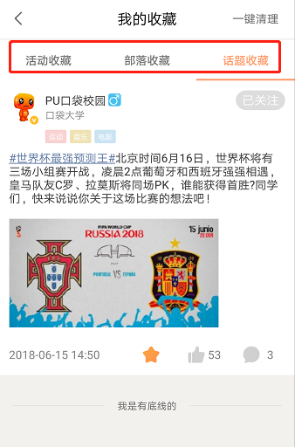

4.3.7 PU 客服
含在线客服，常见问题

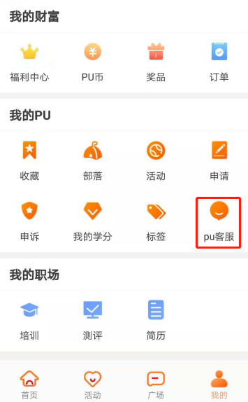

4.4 我的职场

4.4.1 培训
我参与的培训课程。
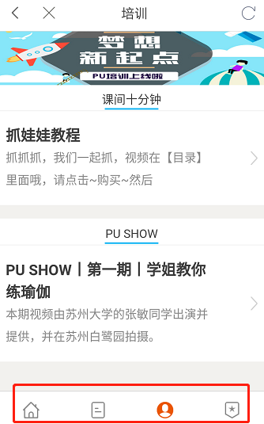

4.4.2 测评
我参与的测评以及测评结果。
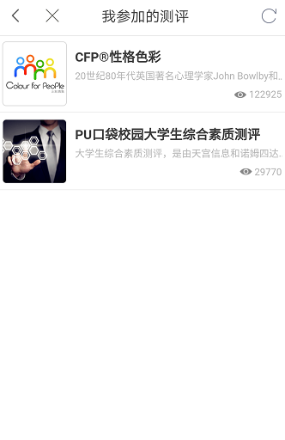

4.4.3 简历
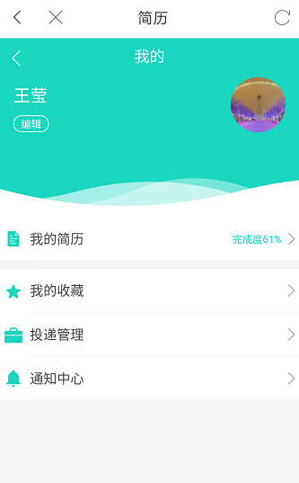
我的个人简历。

4.5 设置

4.5.1 密码修改
输入原始密码，新密码，进行修改，新旧密码不可重复。退出并使用新密码登录。

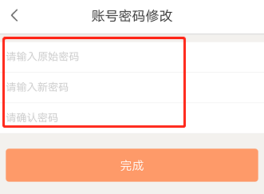

4.5.2 绑定手机号
绑定手机号，输入手机验证码及登录密码即可绑定。更换手机号，需要输入新手机号的验证码，登录密码即可绑定新手机号。
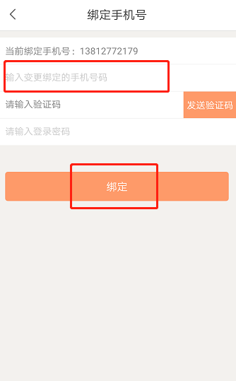

4.5.3 个人信息修改
修改用户的头像，昵称及个性签名。

4.5.4 使用帮助
一些常见问题的罗列，以及相应的解决方案。
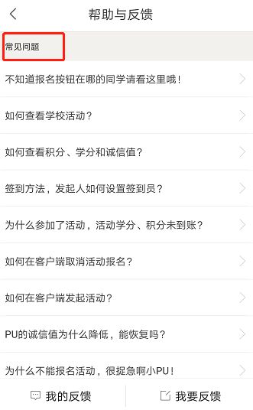

4.5.5 意见反馈
可以填写使用过程中遇到的问题或新的见解进行反馈。
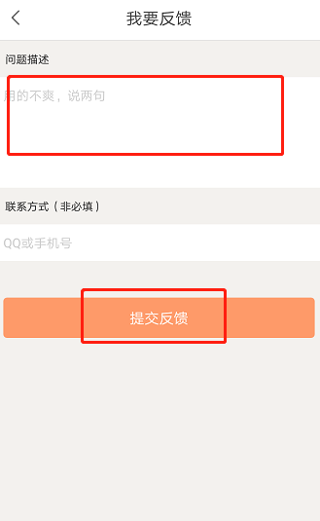
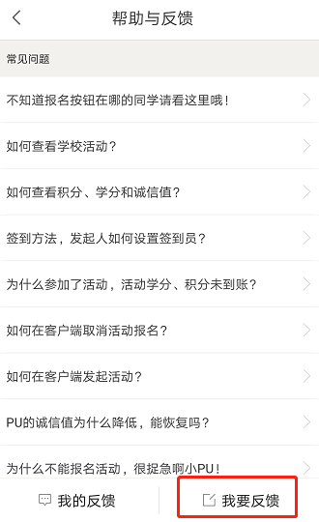

4.5.6 关于
客户端软件的介绍，官方微信号展示。
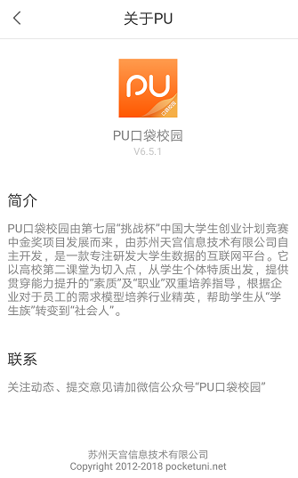

4.5.7退出当前账号
点击退出当前账号，回到登录前的状态。
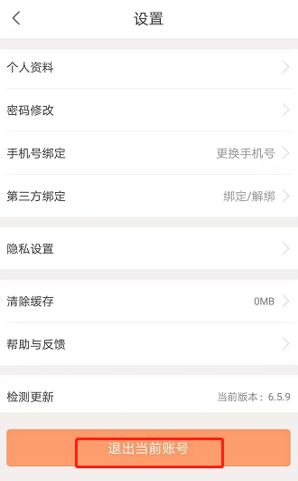

4.5.8 我的U值
用数据挖掘技术对技能值、团队值、活力值、诚信值、活跃值、艺能值、个性值、成长值这 8 个维度进行数据可视化评分，展现学生的综合能力和在所有学生群体中的排名。
星级和分值：维度对应分值展示和及获得渠道来源，星级数（注；星级显示：按照得分排名显示星星个数：得分排名10%五颗星 ，11%-20%四颗星 ，21%-40%为三颗星 ，41%-60%为两颗星，61%以后的为一颗 （得分排名按照每个学校每个年级的算）
综合星：
品行*100：诚信值的百分比 无 为0分； 50%以下为20分；51%-60%为40分；61%-80%为60分； 81%-100%为100分。
勤奋*100：签早次数，1次为一分；连续 签满一个月得50分上限分为50分每个月
动机星：
团队*100：参加一个活动加2分，上限30分；参加一个部落加5分，上限30分
技能*100：申请类申请一次获得5分

心态星：
成长*100：每日其他项目不得分为0；每日其他项目获5分以下+1分；每日其他项目获分数5分~10分 +5分；每日其他项目获分数在10分以上+10分
性格*100：参加一个测评+1，分享一个测评+1分。每天上限100分
潜力星：
才能*100：购买一次培训+10分，分享一次培训+1分.。每天上限100分
活跃*100：登陆一次+1分，发一条memo+1分。每天上限100分

